اطلاعیه شماره دو انتخابات شورای صنفی دانشجویان آبان 1402
پیرو اطلاعیه شماره یک انتخابات شورای صنفی دانشجویان، ثبت نام داوطلبان شورای صنفی از ساعت 8 صبح دوشنبه 8 آبان ماه، به مدت سه روز کاری امکان پذیر خواهد بود.

شیوه ثبت نام:
سایت معاونت دانشجویی دانشگاه به آدرس https://stu.atu.ac.ir/fa/form/236 فرم ثبت نام داوطلبان شورای صنفی و تکمیل فرم و در نهایت گزینه ثبت اطلاعات و دریافت کد رهگیری
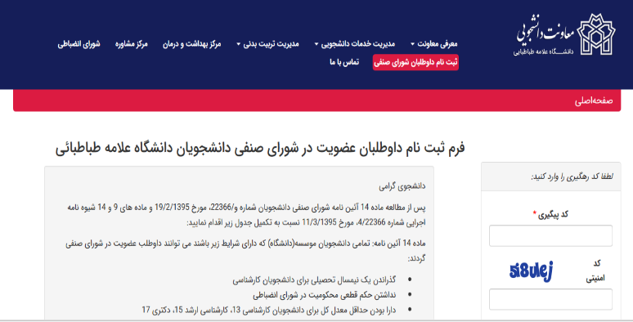

ارتباط با کمیته اجرایی برگزاری انتخابات: 48393433

